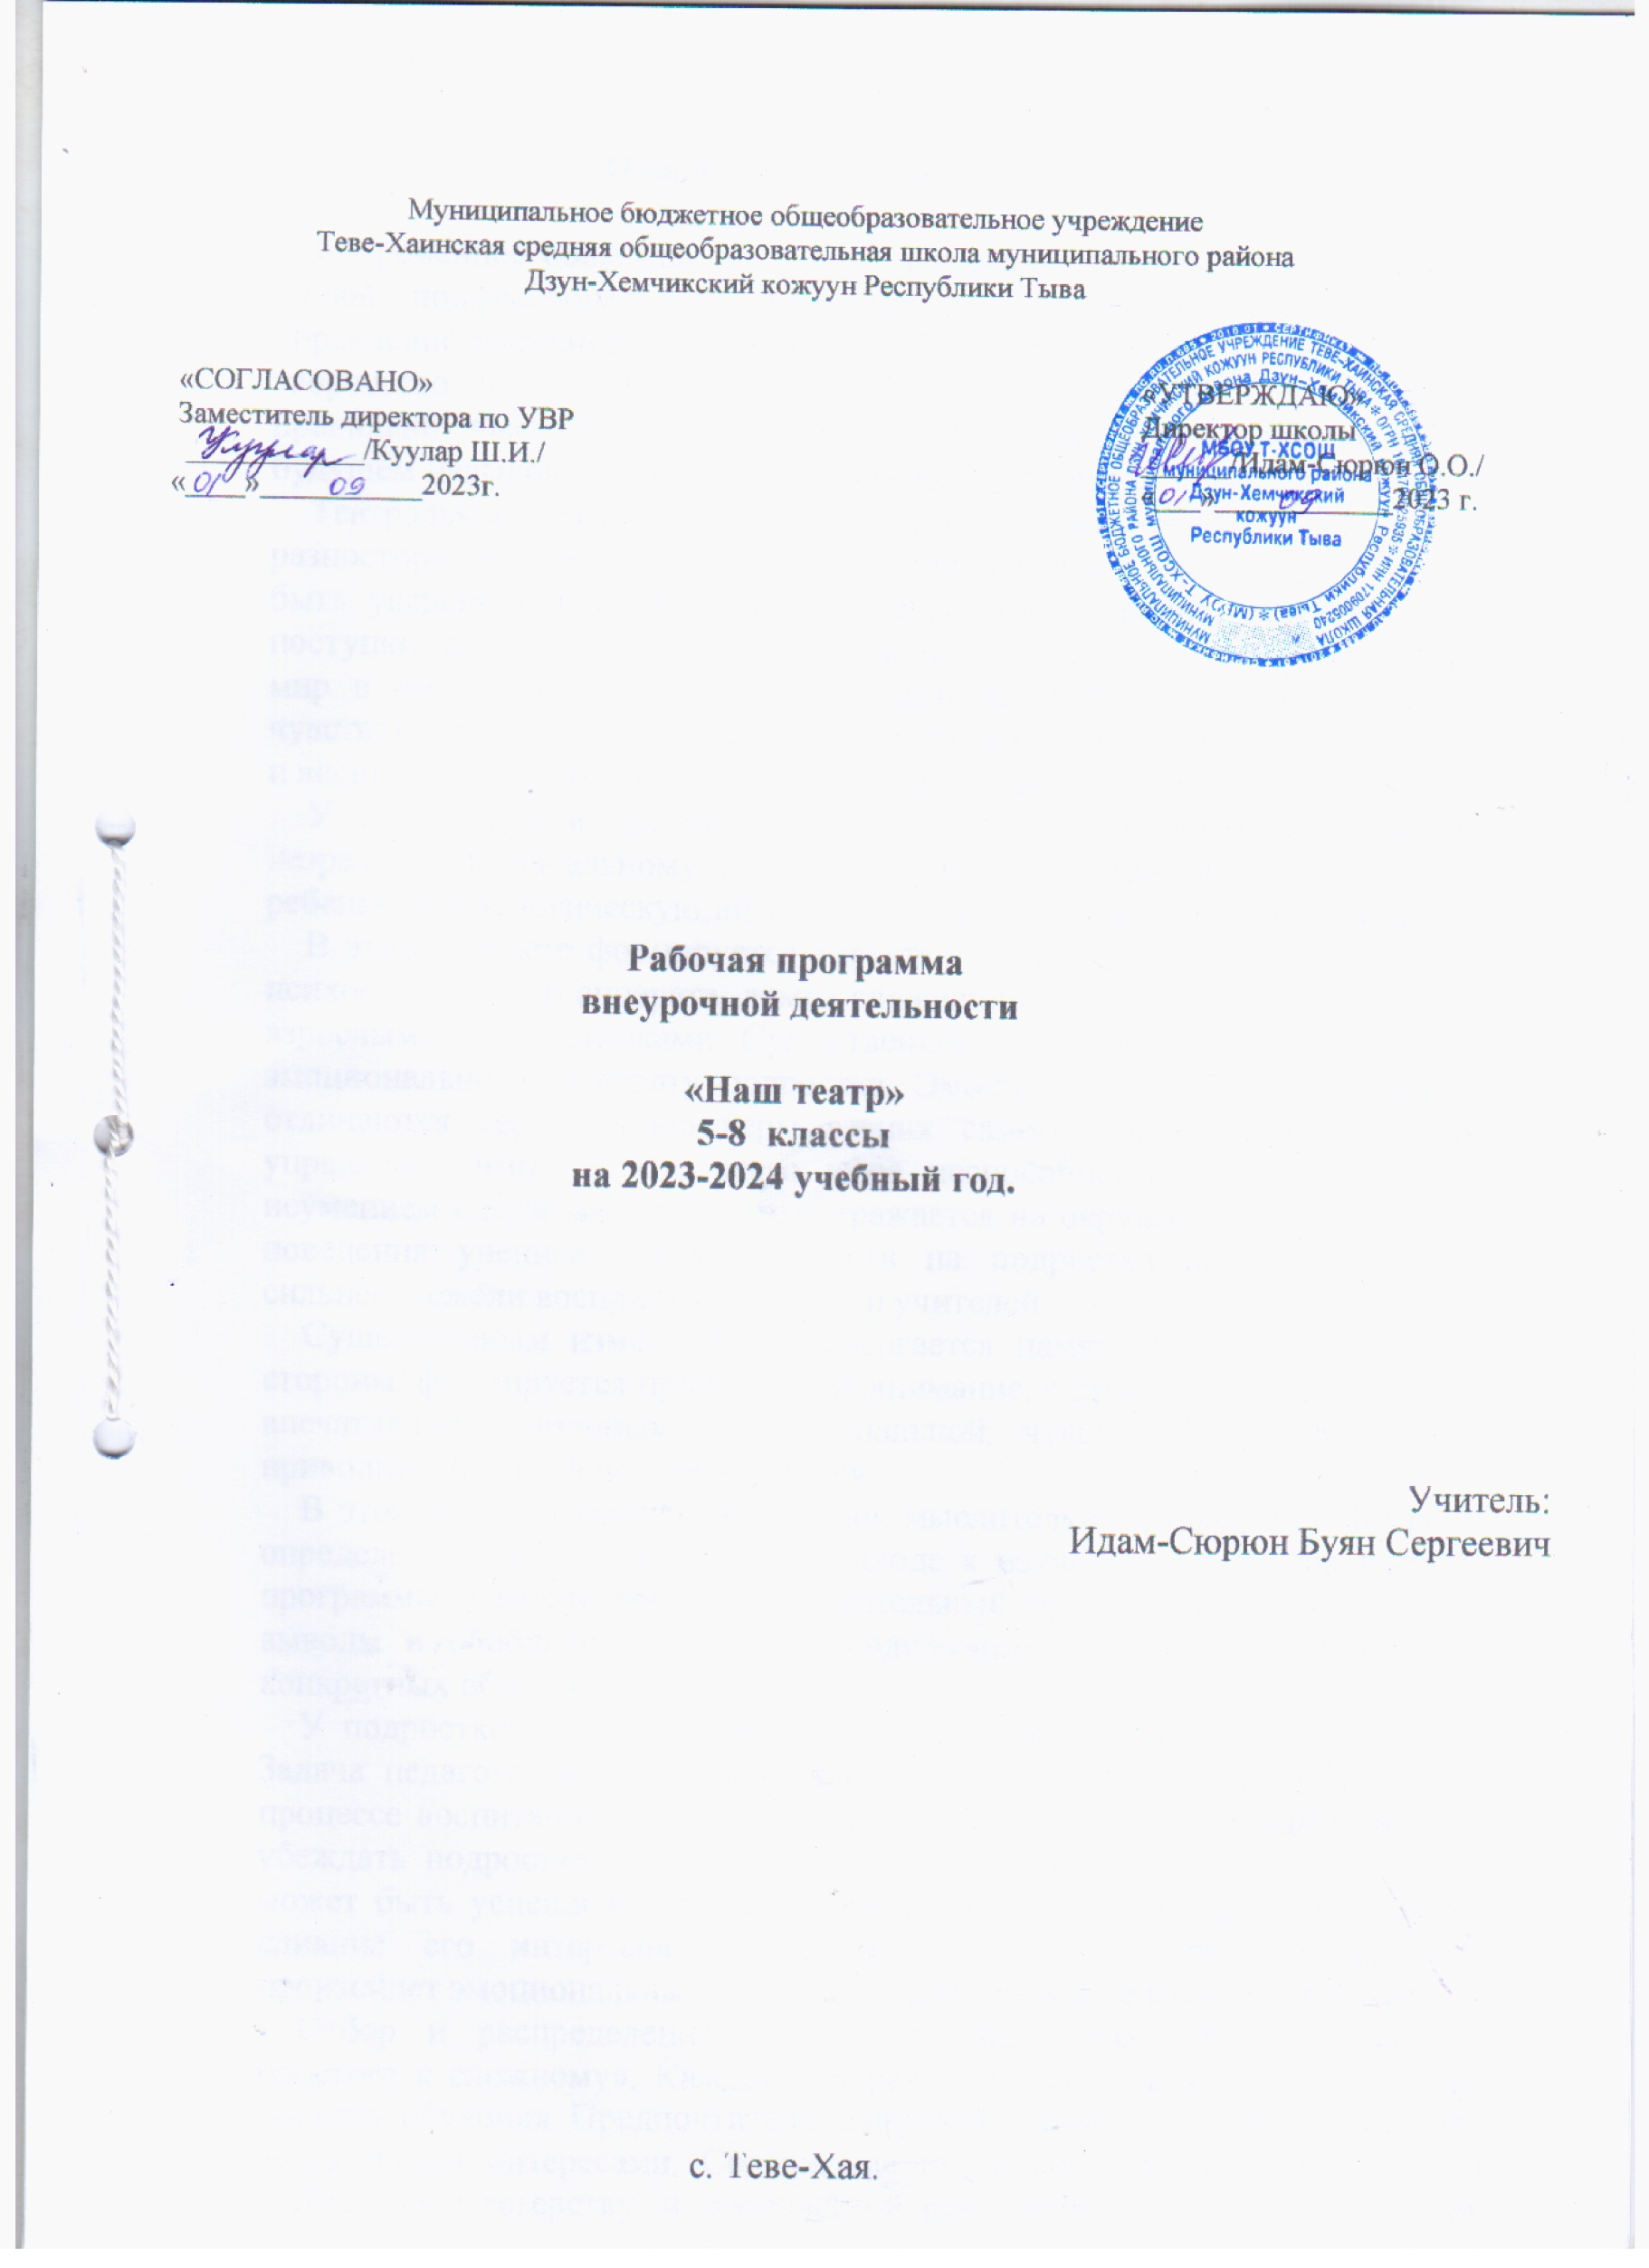

Пояснительная записка

Современное общество требует от человека основных базовых навыков в любой профессиональной деятельности – эмоциональная грамотность, управление вниманием, способность работать в условиях кросскультурности, творчество и креативность, способность к (само)обучению и др. При правильно выстроенной работе основную часть из востребованных в будущем навыков можно развить, занимаясь театральной деятельностью.
Театральное искусство предоставляет все возможности для развития разносторонней личности нового времени, умеющей нестандартно мыслить, быть уверенной в себе, отстаивать свою точку зрения, отвечать за свои поступки, способную слушать и слышать мнение другого человека, видеть мир в его разнообразии, различать оттенки эмоций и говорить о своих чувствах. Театр с его широчайшим спектром художественно- выразительных и воспитательных возможностей – это ещё и искусство общения.
У подростков в среднем школьном возрасте происходит переход от незрелости к начальному этапу зрелости. Он затрагивает весь организм ребенка: физиологическую, интеллектуальную и нравственную стороны.
В этом возрасте формируется характер ученика, происходит перестройка психофизического аппарата, ломка сложившихся форм взаимоотношений со взрослыми и сверстниками. Существенное значение необходимо придавать эмоциональному аппарату подростка. Эмоции в этот период становления отличаются серьезностью веры в них самого подростка и трудностью управления ими, прежде всего из-за неспособности их контролировать, неумением сдерживать себя, что отражается на окружающих из-за резкости поведения ученика. Влияние чувств на подростка происходит гораздо сильнее, нежели восприятие им книг и учителей.
Существенным изменением подвергается память и внимание. С одной стороны, формируется произвольное внимание, с другой – обилие различных впечатлений, связанных с эмоциональной, чувствительной активностью, приводит к быстрой потере внимания.
В этом возрасте происходит скачок мыслительного процесса. Появляется определенная систематичность в подходе к изучению предметов школьной программы: самостоятельный мыслительный процесс, возможность делать выводы и обобщения, раскрытие содержания того или иного понятия в конкретных образах.
У подростков появляется потребность в новых знаниях и впечатлениях. Задача педагога заключается в поддержке этих стремлений школьника. В процессе воспитания и обучения в школьных театрах необходимо всячески убеждать подростков в том, что именно образованный и умный человек может быть успешным, лучшим в своем деле. Если у подростка произойдет слияние его интересов и убеждений (педагогическая задача), тогда произойдет эмоциональный всплеск, направленный на изучение предмета.
Отбор и распределение упражнений выстраивать по принципу «от простого к сложному». Каждое конкретное занятие является звеном общей системы обучения. Предпочтительна игровая форма занятий в соответствии с возрастными интересами. Содержание курса внеурочной деятельности по актёрскому мастерству и сценической речи строится на основе методики воспитания и обучения школы. Главная особенность школы – последовательность освоения элементов техники актёра: «От простого к сложному! Без спешки и больших скачков! Каждый следующий элемент вбирает в себя все предыдущие». Порядок прохождения элементов актерской техники согласно методике школы следующий:
- Внимание
- Память
- Воображение
- Фантазия
Рабочая программа по курсу внеурочной деятельности «Наш театр» составлена на основе примерной программы курса внеурочной деятельности.
Правовым основанием проектирования содержания рабочей программы является: Федеральный закон «Об образовании в Российской Федерации» от 29.12.2012 № 273-ФЗ;
Наш театр относится к курсу внеурочной деятельности МБОУ Теве-Хаинской СОШ.
На изучение курса по внеурочной деятельности в 5-8 классах в учебном плане МБОУ Теве-Хаинской СОШ» отведено 34 часа на 2023-2024 учебный год
Реализация программы Наш театр предусматривает текущий контроль и итоговую аттестацию обучающихся.
Текущий контроль проводится на занятиях в форме педагогического наблюдения за выполнением специальных упражнений, театральных игр, показа этюдов и миниатюр.
Итоговая аттестация обучающихся проводится в конце учебного года по окончании освоения программы «Наш театр» в форме творческого отчета: показа инсценировок, театральных миниатюр, моноспектаклей, проведения школьного мероприятия.

Планируемые результаты освоения курса внеурочной деятельности
ПРЕДМЕТНЫЕ РЕЗУЛЬТАТЫ:
- выразительно читать и правильно интонировать;
- различать произведения по жанру;
- читать наизусть, правильно расставлять логические ударения;
- освоить базовые навыки актёрского мастерства, пластики и сценической речи;
- использовать упражнения для проведения артикуляционной гимнастики;
- использовать упражнения для снятия мышечных зажимов;
- ориентироваться в сценическом пространстве;
- выполнять простые действия на сцене;
- взаимодействовать на сценической площадке с партнёром;
- произвольно удерживать внимание на заданном объекте;
- создавать и «оживлять» образы предметов и живых существ. ЛИЧНОСТНЫЕ РЕЗУЛЬТАТЫ:
- умение работать в коллективе, оценивать собственные возможности решения учебной задачи и правильность ее выполнения;
- приобретение навыков нравственного поведения, осознанного и ответственного отношения к собственным поступкам;
- способность к объективному анализу своей работы и работы товарищей;
- осознанное, уважительное и доброжелательное отношение к другому человеку, его мнению, мировоззрению, культуре, языку, вере, гражданской позиции;
- стремление к проявлению эмпатии, готовности вести диалог с другими людьми. МЕТАПРЕДМЕТНЫЕ РЕЗУЛЬТАТЫ:

Регулятивные УУД:
- приобретение навыков самоконтроля и самооценки;
- понимание и принятие учебной задачи, сформулированной преподавателем;
- планирование своих действий на отдельных этапах работы;
- осуществление контроля, коррекции и оценки результатов своей деятельности;
- анализ на начальном этапе причины успеха/неуспеха, освоение с помощью педагога позитивных установок типа: «У меня всё получится», «Я ещё многое смогу». Познавательные УУД позволяют:
- развить интерес к театральному искусству;
- освоить правила поведения в театре (на сцене и в зрительном зале);
сформировать представления о театральных профессиях
- освоить правила проведения рефлексии;
- строить логическое рассуждение и делать вывод;
- выражать разнообразные эмоциональные состояния (грусть, радость, злоба, удивление, восхищение);
- вербализовать эмоциональное впечатление, оказанное на него источником;
- ориентироваться в содержании текста, понимать целостный смысл простого текста.

Коммуникативные УУД позволяют:
- организовывать учебное взаимодействие и совместную деятельность с педагогом и сверстниками;
- работать индивидуально и в группе: находить общее решение и разрешать конфликты на основе согласования позиций и учета интересов;
- формулировать, аргументировать и отстаивать свою точку зрения;
- отбирать и использовать речевые средства в процессе коммуникации с другими людьми (диалог в паре, в малой группе и т. д.);
- соблюдать нормы публичной речи, регламент в монологе и дискуссии в соответствии с коммуникативной задачей

Календарно-тематическое планирование кружка 5 класс.

№ урока | Тема | Кол-во  часов | Дата проведения
№ урока | Тема | Кол-во  часов | по плану | фактически
1 | Вводное занятие. | 1
2 | Здравствуй, театр! | 1
3 | Театральная игра | 1
4-5 | Репетиция сказки | 2
6 | В мире пословиц. | 1
7 | Виды театрального искусства | 1
8 | Правила поведения в театре | 1
9-11 | Кукольный театр. | 3
12 | Театральная азбука. | 1
13 | Театральная игра  «Сказка, сказка, приходи». | 1
14-16 | Инсценирование русских народных сказок | 3
17 | Театральная игра | 1
18 | Основы театральной культуры | 1
19-21 | Инсценирование народных сказок о животных. | 3
22 | Чтение в лицах стихов | 1
23 | Театральная игра | 1
24-27 | Постановка сказки | 4
28-29 | Культура и техника речи Инсценирование сказки «Уш чуул эртемниг оол». | 2
30 | Ритмопластика | 1
31-33 | Инсценирование сказок | 3
34 | Заключительное занятие. | 1
 | Итого: | 34

Календарно-тематическое планирование кружка 6 класс.

№ урока | Тема |  | Кол-во часов | Дата проведения
№ урока |  |  | Кол-во часов | по плану | фактически
1 | Вводное занятие. |  | 1
2 | Здравствуй, театр! |  | 1
3 | Роль театра в культуре | в | 1
4-5 | Репетиция сказки |  | 2
6 | В мире пословиц. | 1
7 | Виды театрального искусства | 1
8 | Правила поведения в театре | 1
9-11 | Кукольный театр. | 3
12 | Театральная азбука. | 1
13 | Театральная игра «Маски». | 1
14-16 | Инсценирование сказки | 3
17 | Театральная игра | 1
18 | Основы театральной культуры | 1
19-21 | Инсценирование народных сказок о животных. | 3
22 | Чтение в лицах стихов | 1
23 | Театральная игра | 1
24-27 | Постановка сказки | 4
28-29 | Культура и техника речи  Инсценирование сказки | 2
30 | Ритмопластика. | 1
30-33 | Инсценирование сказок | 4
34 | Заключительное занятие. | 1
 | Итого: | 34

Календарно-тематическое планирование 7 класс

№ урока | Тема | Кол-во часов | Дата проведения
№ урока | Тема | Кол-во часов | по плану |  | фактически
1 | Вводное занятие. | 1
2 | Здравствуй, театр! | 1
3 | Роль театра в культуре | 1
4-5 | Репетиция сказки «Бременские музыканты» | 2
6 | В мире пословиц. | 1
7 | Виды театрального искусства | 1
8 | Правила поведения в театре | 1
9-11 | Кукольный театр. | 3
12 | Театральная азбука. | 1
13 | Театральная игра «Маски». | 1
14-16 | Инсценирование сказки | 3
17 | Театральная игра | 1
18 | Основы театральной культуры | 1
19-21 | Инсценирование народных сказок о животных. | 3
22 | Чтение в лицах стихов русских поэтов | 1
23 | Театральная игра | 1
24-27 | Постановка сказки | 4
28-29 | Культура и техника речи  Инсценирование сказки | 2
30 | Ритмопластика | 1
31-33 | Инсценирование сказок | 3
34 | Заключительное занятие. | 1
 | Итого: | 34

Календарно-тематическое планирование 8 класс

№ урока | Тема | Ко-во часов | Дата проведения
№ урока | Тема | Ко-во часов | по плану | фактически
1 | Создатели спектакля: писатель, поэт, драматург | 1
2 | Создатели спектакля: писатель, поэт, драматург | 1
3-4 | Театральные жанры | 2
5 | Язык жестов. | 1
6-9 | Дикция. Упражнения для развития хорошей дикции | 4
10-11 | Интонация | 2
12-13 | Темп. Ритмика. | 2
14 | Искусство декламации. | 1
15 | Скороговорки.  Считалки. | 1
16 | Импровизация. | 1
17-19 | Инсценирование спектакля по басне | 3
20-22 | Работа над спектаклем по басне | 3
23 | Основы театральной культуры | 1
24 | Посещение КДЦ им. «Содуна Ольг». | 1
25 | Чтение в лицах стихов русских поэтов. | 1
26 | Театральная игра | 1
27-30 | Работа над спектаклем по сказке | 4
31-33 | Работа над сказкой | 3
34 | Заключительное занятие. | 1
 | Итого: | 34

Литература, интернет ресурсы для подготовки занятий

- Методическое пособие – практикум «Ритмика и сценические движения»
- http://www.htvs.ru/institute/tsentr-nauki-i-metodologii
- Методическое пособие – практикум «Культура и техника речи»
- http://www.htvs.ru/institute/tsentr-nauki-i-metodologii
- Методическое пособие – практикум «Основы актёрского мастерства»
- http://www.htvs.ru/institute/tsentr-nauki-i-metodologii
- Сайт «Драматешка» «Театральные шумы» http://dramateshka.ru/index.php/noiseslibrary
- Сайт «Драматешка» «Музыка» http://dramateshka.ru/index.php/music

